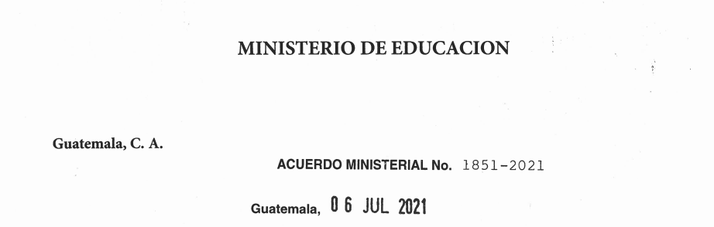

**LA MINISTRA DE EDUCACIÓN**

**CONSIDERANDO:**

Que la Constitución Política de la República de Guatemala, le otorga facultad a los Ministros de Estado para ejercer jurisdicción sobre todas las dependencias de su Ministerio, así como dirigir, tramitar, resolver e inspeccionar todos los negocios relacionados al mismo, velando por el estricto cumplimiento de las leyes y la correcta inversión de los fondos públicos confiados a su cargo.

**CONSIDERANDO:**

Que por Acuerdo Ministerial número 2476-2007, de fecha 08 de noviembre de 2007, se emitió el Reglamento Interno de la Dirección de Adquisiciones y Contrataciones -DIDECO-, el cual contiene las atribuciones principales que le compete, y debido a los diferentes procesos que realiza dicha Dirección, se hace necesario actualizar el Manual de Funciones, Organización y Puestos, de la Dirección de Adquisiciones y Contrataciones -DIDECO- el cual cuenta con dictamen favorable DIDEFI-No.07-2021.

**POR TANTO:**

Que en ejercicio de las funciones que le confieren las literales a) y f) del artículo 194 de la Constitución Política de la República de Guatemala y los Artículos 23 y 27 literales a), c), f) y m) del Decreto número 114-97 del Congreso de la República de Guatemala, Ley del Organismo Ejecutivo; Artículos 8 y 10 del Decreto número 12-91 del Congreso de la República de Guatemala, Ley de Educación Nacional y Artículo 27 del Acuerdo Gubernativo número 225-2008 Reglamento Orgánico Interno del Ministerio de Educación.

**ACUERDA:**

**ARTÍCULO 1º.** Aprobar el Manual de Funciones, Organización y Puestos de la Dirección de Adquisiciones y Contrataciones -DIDECO-, VDE-MAN-02, Versión 2.

**ARTÍCULO 2º.** Remítase copia certificada del Manual y del presente Acuerdo a la Oficina Nacional de Servicio Civil -ONSEC-, Dirección de Recursos Humanos -DIREH-, Dirección de Auditoría Interna -DIDAI-, Dirección de Desarrollo y Fortalecimiento Institucional -DIDEFI-, Dirección de Adquisiciones y Contrataciones -DIDECO-, para su conocimiento y efectos correspondientes.

**ARTÍCULO 3º.** Derogar el Acuerdo Ministerial número 900-2010 de fecha 28 de mayo de 2010, que autoriza el Manual de Funciones, Organización y Puestos anterior.

